Introducción
En esta guía explicaremos el proceso para configurar un documento dinámico de un aliado, creando un documento completamente nuevo o asignando un documento existente a un aliado. También veremos como podemos adicionar, actualizar o remover campos de un documento existente.

Creación de un documento dinámico

Adicionar plantilla de documento a S3
Para subir una plantilla de un nuevo documento que será configurado y utilizado por un aliado, se debe adicionar dicha plantilla en la carpeta templates del bucket de QA qanegoziacore o PDN negoziacore.

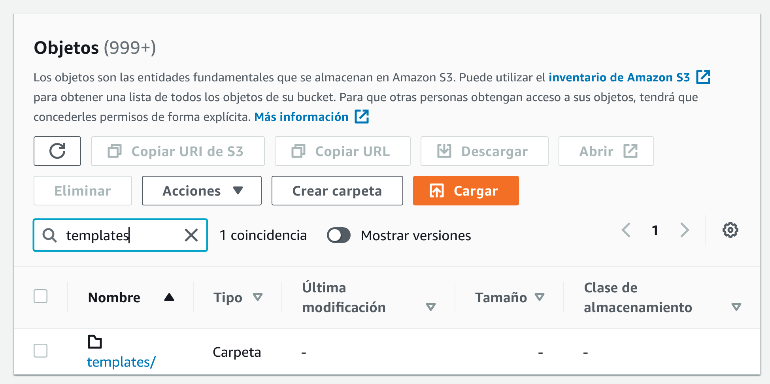

Crear registro de documento dinámico
Una vez tengamos la plantilla del documento en S3 procederemos a crear el registro del documento en la colección admindocuments de la base de datos.

Estructura de un registro de AdminDocument
Campo |  | Descripción | Tipo | Defecto
ally |  | Nombre del aliado | string | No aplica
share |  | Arreglo de objetos para compartir documento con otros aliados | json | No aplica
type |  | Identificador del documento | string | No aplica
enable |  | Campo que permitir habilitar/deshabilitar un documento | boolean | No aplica
name |  | Nombre descriptivo del documento | string | No aplica
template |  | Nombre de la plantilla dentro de la carpeta templates de S3 | string | No aplica
fields |  | Arreglo de campos que serán interpolados en la plantilla del documento | Field[ ] | No aplica
show | enable | Campo que permitir mostrar/no mostrar un documento en el flujo del frontend | boolean | No aplica
 | title | Designa el título que tendrá el modal del preview del documento en el flujo del frontend | string | No aplica
 | text | Designa la descripción del documento a firmar que tendrá el modal del preview del documento en el flujo del frontend | string | No aplica
 | mode | Designa la modalidad de llamado a la acción de la caja del documento a firmar | number | 1
 | fields | Arreglo de campos que se procesaran para designar si se muestra o no el documento en el frontend del flujo mediante condiciones. También permite cambiar dinámicamente los campos title y text | Field[ ] | No aplica
created_at |  | Fecha de creación del registro | Date | Fecha actual

Ejemplo del registro que se guardará en base de datos

{
ally: "default",
share: [],
type: "credit",
enable: true,
name: "Documento de crédito de default",
template: "credit_template_default",
fields: [],
show: {
enable: true,
mode: 1,
title: "Contrato de crédito",
text: "Con estas ﬁrmas aceptas las condiciones del crédito, de los servicios asociados al mismo y del pagaré.",
fields: []
},
created_at: new Date()
}

Ejemplo de la visualización en el flujo del frontend de acuerdo a el título (show.title) y texto (show.text) configurados en el registro.

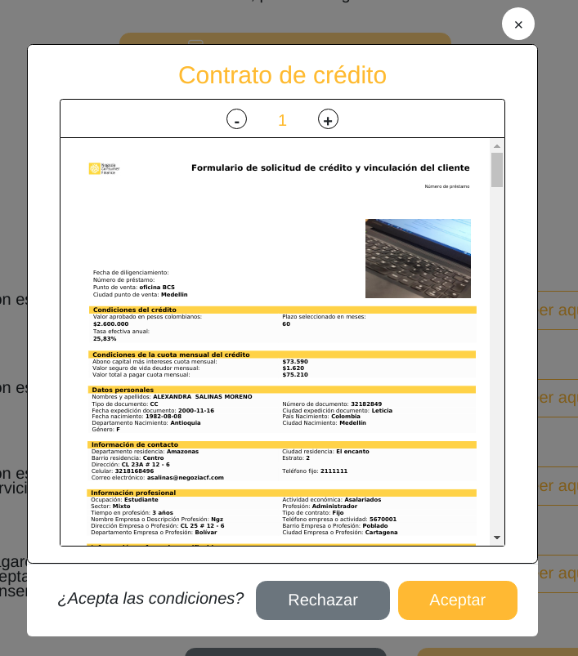

Compartir documento entre aliados
Si queremos utilizar un documento existente para un aliado nuevo debemos adicionarlo en el atributo share del registro:

{
ally: "default",
share: [
SE ADICIONA EL NUEVO ALIADO
{
ally: "samsung",
enable: true
}
],
type: "credit",
enable: true,
name: "Documento de crédito de default",
template: "credit_template_default",
fields: [],
show: {
enable: true,
mode: 1,
title: "Contrato de crédito",
text: "Con estas ﬁrmas aceptas las condiciones del crédito, de los servicios asociados al mismo y del pagaré.",
fields: []
},
created_at: new Date()
}

Creación de una firma de documento dinámico
Una vez tengamos la plantilla del documento en S3 procederemos a crear el registro del documento en la colección admindocumentsignaturess de la base de datos.

Estructura de un registro de AdminDocumentSignature
Campo | Descripción | Tipo | Defecto
ally | Nombre del aliado | string | No aplica
share | Arreglo de objetos para compartir documento con otros aliados | json | No aplica
type | Identificador del documento que será firmado | string | No aplica
name | Nombre descriptivo de la firma | string | No aplica
fields | Arreglo de campos que serán adicionados en la firma del documento | Field[ ] | No aplica
created_at | Fecha de creación del registro | Date | Fecha actual

Ejemplo del registro que se guardará en base de datos

{
ally: "default",
share: [],
DEBE SER IGUAL AL VALOR TYPE DEL DOCUMENTO A FIRMAR
type: "credit",
name: "Firma de documento de crédito de default",
fields: [],
created_at: new Date()
}

Compartir firma entre aliados
Si queremos utilizar una firma existente para un aliado nuevo debemos adicionarlo en el atributo share del registro:

{
ally: "default",
share: [
SE ADICIONA EL NUEVO ALIADO
{
ally: "samsung"
}
],
type: "credit",
name: "Documento de crédito de default",
fields: [],
created_at: new Date()
}

Manera anterior de generar el hash de una firma
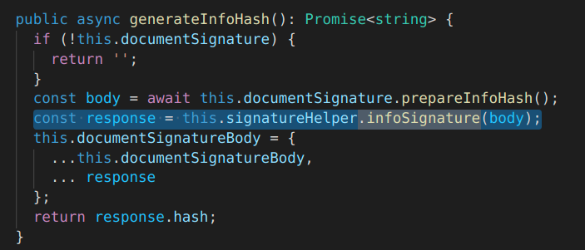

Nota: Esta información no es relevante para la configuración de una firma de un documento, por favor continuar en el siguiente título.

Creación de campos para documento y su firma
Para crear uno/s campo/s para un documento o una firma, se tiene que tener en cuenta la siguiente estructura:

Estructura de un Field
Campo | Descripción | Tipo | Defecto
name | Nombre que tomará el campo en el json resultante | string | No aplica
path | Define un valor dentro del almacenamiento (storage) | string | No aplica
value | Define un valor específico para asignar al campo | any | No aplica
is_var | Define si el valor a procesar sera una variable, la cual no estara ligada al json resultante | boolean | No aplica
pipes | Arreglo de pipes | Pipe[ ] | No aplica

{
name: "custom_field",
path: "transaction.field.field...",
value: "Welcome to the Heaven",
is_var: true,
pipes: []
}

Para crear un field podemos utilizar digitar la frase ns-field el cual nos mostrará un snippet que creará la estructura del nuevo campo:

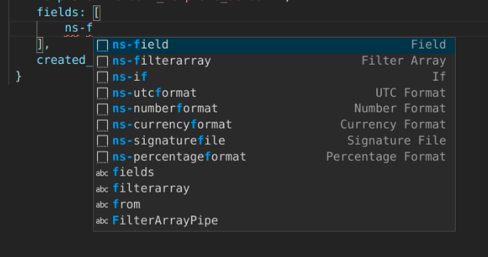
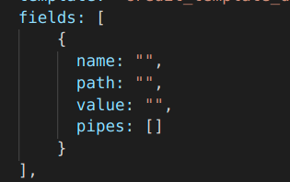

Crear campo con valor específico
Podemos crear un campo con un valor específico, es decir, que no es obligatorio elegir un valor dentro del almacenamiento (storage) para crear un campo:

DATOS DE ENTRADA:
No aplica

CONFIGURACIÓN DEL CAMPO (FIELD):
{
name: 'initial_value',
value: "Welcome to the Heaven",
pipes: []
}

SALIDA:
{
...__body,
initial_value: "Welcome to the Heaven",
}

Crear campo desde un valor en el almacenamiento
DATOS DE ENTRADA:
storage = {
record: {
...
name: "Sebastian Vargas Arenas"
}
}

CONFIGURACIÓN DEL CAMPO (FIELD):
{
name: 'simple_name',
path: "record.name",
pipes: []
}

SALIDA:
{
...__body,
simple_name: "Sebastian Vargas Arenas"
}

Crear campo desde un valor profundo en el almacenamiento

DATOS DE ENTRADA:
storage = {
record: {
...
"chest": {
"subchest": {
"boxes": [
1,
2,
{
"name": "Master Sword"
}
]
}
}
}
}

CONFIGURACIÓN DEL CAMPO (FIELD):
{
name: 'deep_item',
path: "record.chest.subchest.boxes[2].name",
pipes: []
}

SALIDA:
{
...__body,
deep_item: "Master Sword"
}

Utilizar un campo procesado
Al generar un documento o una firma, el json resultante se guarda automáticamente en el almacenamiento mientras se mapea cada campo, en el campo __body, es decir, que no solo podemos utilizar datos de entrada como la transacción o asignar valores específicos, sino también utilizar un dato procesado para crear un nuevo campo.

DATOS DE ENTRADA:
storage = {
__body: {
...
CAMPO PROCESADO EN EL EJEMPLO ANTERIOR
deep_item: "Master Sword"
}
}

CONFIGURACIÓN DEL CAMPO (FIELD):
{
name: 'copy_deep_item',
path: "__body.deep_item",
pipes: []
}

SALIDA:
{
...__body,
copy_deep_item: "Master Sword"
}

Crea campo con configuración de pipes
DATOS DE ENTRADA:
storage = {
record: {
...
name: "Sebastian Vargas Arenas"
}
}

CONFIGURACIÓN DEL CAMPO (FIELD):
{
name: 'fullname',
path: 'record.name',
pipes: [
{
key: "stringparse",
structure: {method: "toUpperCase"}
}
]
}

SALIDA:
{
...__body,
fullname: "SEBASTIAN VARGAS ARENAS"
}

Nota: Para ver todos los pipes que existen en el proyecto y cómo utilizarlos puedes revisar:
Guia de utilización de pipes.

Cambiar plantilla de documento mediante condicional
Como pudimos observar anteriormente para asignar la plantilla que utilizará un documento, solo es necesario adicionarlo en el atributo template del registro de AdminDocument, pero que podríamos hacer si la elección de la plantilla está sujeto a una condición, ejemplo: para generar el documento de crédito de un usuario se debe usar la plantilla credit_template_default, pero si el cliente es avalista debe usar la plantilla credit_template_guarantor_default.

En este caso podemos crear un campo común y corriente, pero con la particularidad de que el nombre debe ser template:

DATOS DE ENTRADA:
storage = {
transaction: {
...
main_client_rol: "client"
}
}

CONFIGURACIÓN DEL CAMPO (FIELD):
{
name: "template",
path: "transaction.main_client_rol",
pipes: [
{
key: "if",
structure: {
type: "update",
conditions: [
{current: true, operation: "==", value: "guarantor"}
],
true_statement: {value: "credit_template_guarantor_default"},
false_statement: {value: "credit_template_default"}
},
}
]
}

SALIDA:
{
...__body,
template: "credit_template_default"
}

Nota: El cambio de template mediante condicional sólo es válido en el módulo de AdminDocument.

Mostrar el documento en el frontend bajo condiciones
DATOS DE ENTRADA:
storage = {
transaction: {
...
field: 2
}
}

CONFIGURACIÓN DE LOS CAMPOS DE SHOW:
{
...,
show: {
...,
enable: true,
fields: [
{
SE DEFINE EL CAMPO CON EL NOMBRE __ENABLE PARA QUE SE
DEFINA SI SE MUESTRA O NO EL DOCUMENTO EN EL FRONTEND
name : "__enable",
value : true,
pipes : [
{
key : "if",
structure : {
type : "update",
conditions : [
{
field_a : "transaction.field",
operation : "==",
value : "2"
}
],
true_statement : {
value : false
},
false_statement : {
current : true
}
}
}
]
}
}

SALIDA:
{
...adminDocument,
show: {
...,
enable: false
}
}

FINALMENTE EL DOCUMENTO SE FILTRA DE LOS DOCUMENTOS A MOSTRAR EN EL FRONTEND DEL FLUJO

Cambiar título y texto del documento en el frontend bajo condiciones
DATOS DE ENTRADA:
storage = {
transaction: {
...
field: 2
}
}

CONFIGURACIÓN DE LOS CAMPOS DE SHOW:
{
...,
show: {
enable: true,
mode: 1,
title: "Contrato de crédito",
text: "Con estas ﬁrmas aceptas las condiciones del crédito, de los servicios asociados al mismo y del pagaré.",
fields: [
{
SE DEFINE EL CAMPO CON EL NOMBRE __TITLE PARA QUE SE
ACTUALICE EL VALOR DEL TITLE A MOSTRAR
name : "__title",
value : "TÍTULO 1",
pipes : [
{
key : "if",
structure : {
type : "update",
conditions : [
{
field_a : "transaction.field",
operation : "==",
value : "2"
}
],
true_statement : {
value : "TÍTULO 2"
},
false_statement : {
current : true
}
}
}
]
},
{
SE DEFINE EL CAMPO CON EL NOMBRE __TEXT PARA QUE SE
ACTUALICE EL VALOR DE LA DESCRIPCIÓN A MOSTRAR
name : "__text",
value : "DESCRIPCIÓN 1",
pipes : [
{
key : "if",
structure : {
type : "update",
conditions : [
{
field_a : "transaction.field",
operation : "==",
value : "2"
}
],
true_statement : {
value : "DESCRIPCIÓN 2"
},
false_statement : {
current : true
}
}
}
]
}
]
}
}

SALIDA:
{
...adminDocument,
show: {
...,
title: "TÍTULO 2",
text: "DESCRIPCIÓN 2"
}
}

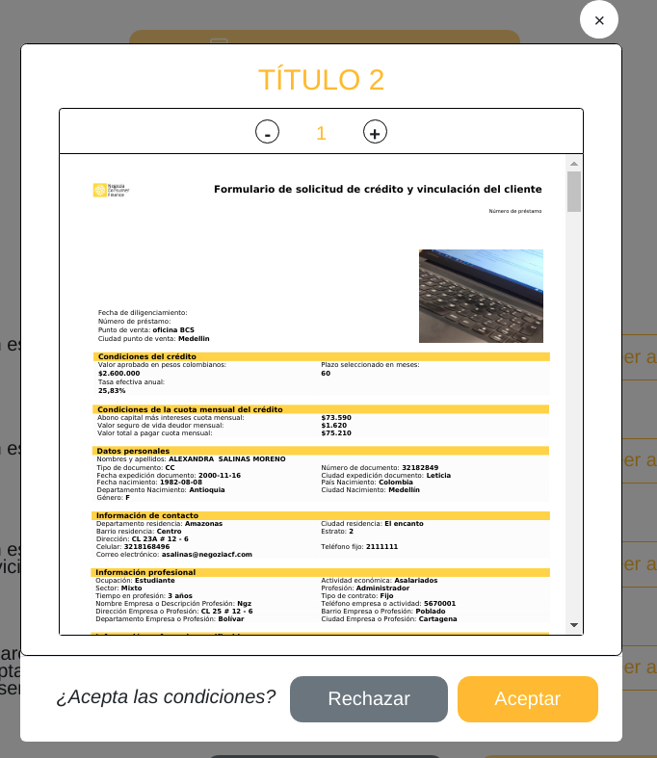

Resultado final
Una vez creado todos los campos del documento o firma, se guarda este registro en la base de datos.

El ejemplo creado en toda esta guía se encuentra en la carpeta:
https://drive.google.com/drive/folders/10rkCwbq7dWICghIXMph0ayxqwsR6OFqi?usp=sharing

